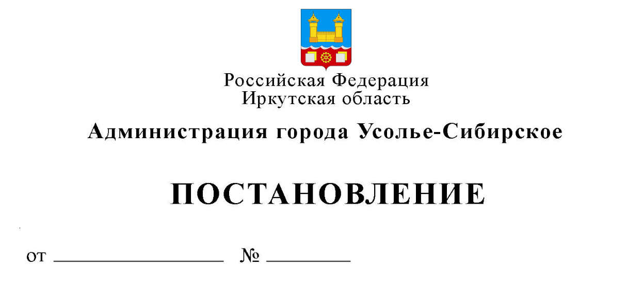
О внесении изменений в план проведения плановых проверок граждан на 2020 год, утвержденный постановлением администрации города Усолье-Сибирское от 09.12.2019г. № 2992 «Об утверждении плана проверок граждан на 2020 год»

В соответствии с п. 21 Главы 11 административного регламента осуществления муниципального земельного контроля на территории муниципального образования "город Усолье-Сибирское" утвержденного постановлением администрации города Усолье-Сибирское от 09.10.2018 №1826, Федеральным законом от 06.10.2003 № 131-ФЗ «Об общих принципах организации местного самоуправления в Российской Федерации», Положением о комитете по управлению муниципальным имуществом администрации города Усолье-Сибирское, утвержденным решением Думы города Усолье-Сибирское от 29.03.2018 года № 28/7, Положением о порядке осуществления муниципального земельного контроля на территории муниципального образования «город Усолье-Сибирское», утвержденным постановлением администрации города Усолье-Сибирское от 03.05.2018 года № 876, руководствуясь статьями 28, 55 Устава муниципального образования города Усолье-Сибирское:

ПОСТАНОВЛЯЕТ:

- Внести в план проведения плановых проверок граждан на 2020 год, утвержденный постановлением администрации города Усолье-Сибирское от 09.12.2019г. № 2992 «Об утверждении плана проверок граждан на 2020 год» (далее - План), следующие изменения:
  - Строку 9 Плана исключить.
  - Строку 18 Плана исключить.
2. Настоящее постановление опубликовать в газете «Официальное Усолье» и разместить в информационно-телекоммуникационной сети «Интернет» на официальном сайте администрации города Усолье – Сибирское.
3. Контроль за исполнением данного постановления возложить на председателя комитета по управлению муниципальным имуществом администрации города Усолье-Сибирское М.Ш. Суханову.

Мэр города М.В. Торопкин

